IDEA的开发小技巧、鼠标悬浮提示

# 鼠标悬浮提示

**鼠标悬浮提示**：IDEA默认是关闭的，建议打开，但是如果感觉自动提示挺烦的，可以关闭。

鼠标放在类名或方法名上，可以显示**文档信息**。

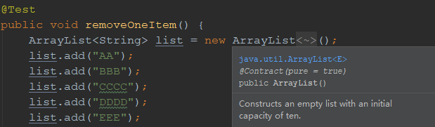

Ctrl+Alt+S==>Editor-->General

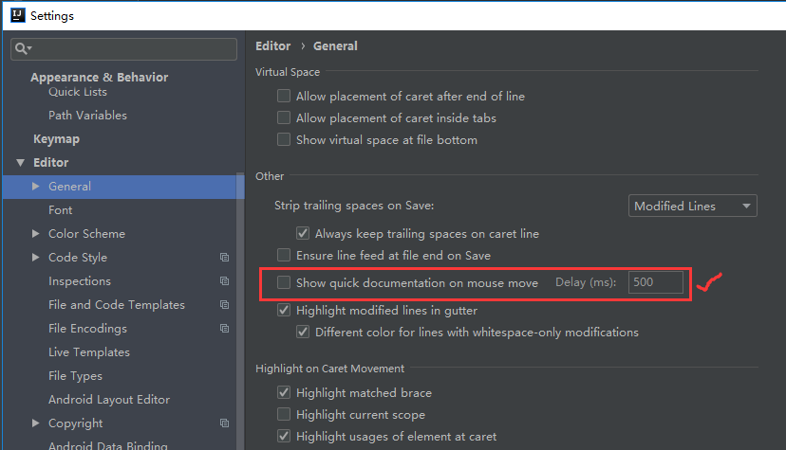

# 显示方法分隔线

**Ctrl+Alt+S==>Editor-->General-->Appearance**

**IDEA默认不显示方法分隔符：Method Separators。**

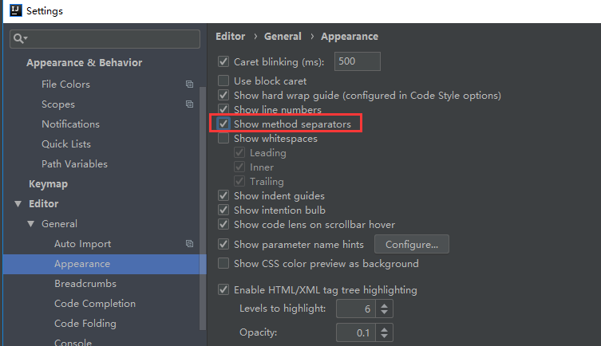

效果：方法与方法之间有一个分隔线。

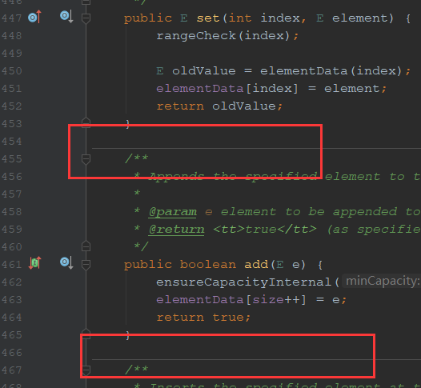、

# 代码提示：忽略大小写

示例：输入Sys有提示，而sys没有提示；影响开发效率。

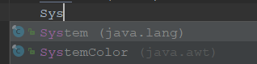 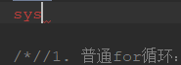

**IDEA**默认是**区分大小写**的；将对号取消即可。

**Ctrl+Alt+S==>Editor-->General-->Code Completion**

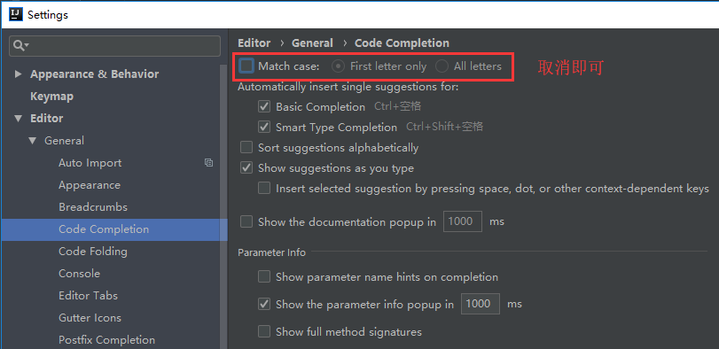

取消对号之后的效果：

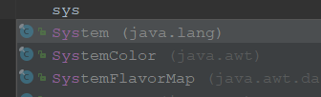

# 自动导包 Auto import功能

**Ctrl+Alt+S==>Editor-->General-->Auto import**

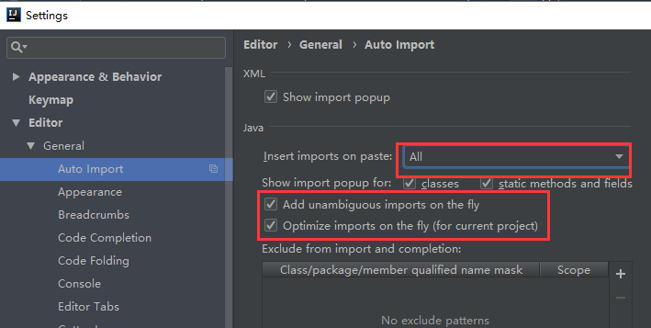

# 创建Java文件

Eclipse需要首先创建package包，然后穿件Class文件；

IDEA可以直接创建Class文件。

如创建com.jdjr.zhaohong.Leader

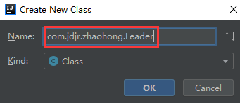

# 其他的主要是快捷键